О присвоении наименований безымянным улицам села Тлеусай Амангельдинского сельского округа
Решение акима Амангельдинского сельского округа Уалихановского района Северо-Казахстанской области от 21 апреля 2021 года № 15. Зарегистрировано Департаментом юстиции Северо-Казахстанской области 22 апреля 2021 года № 7320
В соответствии с подпунктом 4) статьи 14 Закона Республики Казахстан "Об административно-территориальном устройстве Республики Казахстан", пунктом 2 статьи 35 Закона Республики Казахстан "О местном государственном управлении и самоуправлении в Республике Казахстан", на основании заключения областной ономастической комиссии от 29 декабря 2020 года, с учетом мнения населения села, аким Амангельдинского сельского округа РЕШИЛ:
1.Присвоить наименования следующим безымянным улицам села Тлеусай Амангельдинского сельского округа, согласно прилагаемой схематической карте:
безымянная улица № 1 – улица Ақан сері;
безымянная улица № 2 – улица Сәбит Мұқанов;
безымянная улица № 3 – улица Ыбырай Алтынсарин;
безымянная улица № 4 – улица Шоқан Уәлиханов;
безымянная улица № 5 – улица Достық;
безымянная улица № 6 – улица Мәншүк Мәметова;
безымянная улица № 7 – улица Абылай хан;
безымянная улица № 8 – улица Сәкен Сейфуллин.
2.Контроль за исполнением настоящего решения оставляю за собой.
3.Настоящее решение вводится в действие по истечении десяти календарных дней после дня его первого официального опубликования
Аким Амангельдинского сельского округа | С. Курманбаев
Приложение к решению
Акима Амангельдинского сельского
округа Уалихановского района
Северо-Казахстанской области
от 21 апреля 2021 года
№ 15
Схематическая карта о присвоении наименований безымянным улицам села Тлеусай Амангельдинского сельского округа Уалихановского района Северо-Казахстанской области

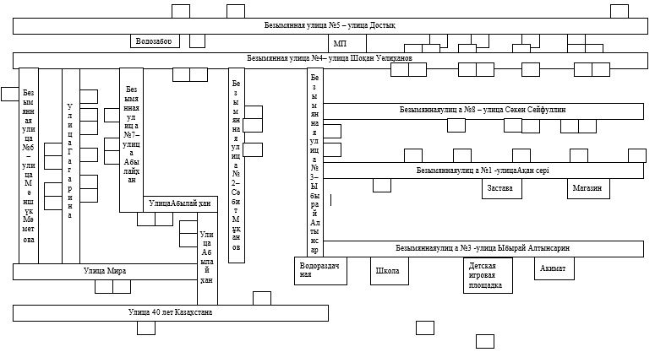

© 2012. РГП на ПХВ «Институт законодательства и правовой информации Республики Казахстан» Министерства юстиции Республики Казахстан

